附件一
龍華科技大學辦理教師赴公民營機構
「2010關港貿單一窗口與世界接軌研習」計畫書
一、 研習目標：
(一) 提供技專教師參與實務研習課程，以了解政府推動關、港、貿單一窗口及優質企業認證對企業未來運作之影響。
(二) 藉由實務研習反饋教學活動之實施。
(三) 提供通關自動化領域產學交流平台，開發產學合作機會。
二、主辦單位：中華貨物通關自動化協會、中華國際經貿研究學會、
龍華科技大學、台北海洋技術學院
三、承辦單位：龍華科技大學國際企業系、推廣教育中心、研究發展處
三、研習時間地點：
(一) 研習時間：99年7月5日(一)~99年7月9日(五)(共5日計40小時)
(二) 研習地點：龍華科技大學管理學院K104教室
四、研習名額：本次參與研習人員含大專院院教師、高中職教師及企業人士
五、研習費：全程免費(食宿請自理)
六、全程上課40小時者，發給結業證明。上下午各簽到一次，未全程參與
者，只發給個別研習證明。
七、報名截止期限：民國九十九年六月二十五日止。
八、研習課程：主辦單位依需要，得彈性調整研習日程或另聘講師。

日期 | 時間 | 課程名稱 講師與職稱 | 內容摘要
2010/07/05(一) | 08:30 -12:30  4 H | 1.報到  2.始業式  3.貴賓祝詞  (1)中華國際經貿研究學會林柏生演講：「技專校院教師既企業赴公民營機構」研習的重要性。  (2)楊庶平FIATA 副會長演講：  「FIATA 國際證照通行國際物流行業。  (3)台北海洋技術學院學生赴新齊發報關有限公司研習經驗分享。  4.師資培訓目的  講師：劉 陽 柳  職稱：中華貨物通關自動化協會理事長 | 校長、理事長等主持  師資培訓目的  實施關、港、貿單一窗口須要很多相關“專業知識”與“專業技術”之人才，本會  從2007年起開始著手舉辦“貿易與通關便捷化”「技專校院教師既企業赴公民營機構」研習，做為關港貿單一窗口期前訓練。從2010年起關港貿單一窗口開始進行各項規劃(包括流程規劃、需求規劃、作業規劃、訊息規劃等)，接著是關港貿單一窗口系統建置、系統測試、教育訓練與實施。其中流程規劃、需求規劃、作業規劃、訊息規劃這四項最重要，希望技專校院教師們參加研習，將關港貿單一窗口實施的重要性相關“專業知識”與“專業技術”引進校園教學。
2010/07/05(一) | 13:30-17:30  4 H | 校外參訪  昭安物流中心有優質營與發展  講師：物流中心  職稱：陳汝興 | 校外參訪物流中心.  實務流程
2010/07/06(二) | 8:30-12:30  4 H | 單一窗口海關法規鬆綁  講師：謝鈴媛 副司長  職稱：財政部關政司副司長 | 是海關法規鬆綁主政機關希望說明鬆綁尺度。
2010/07/06(二) | 13:30-17:30  4 H | 單一窗口海關通關流程再造  講師：謝連吉 副處長  職稱：財政部關稅總局徵課處 | 進出口通關作業流程必須重新規劃希望說明再造方向。
2010/07/07(三) | 8:30-12:30  4 H | 單一窗口海關資訊整合  講師：張慧莉 副處長  職稱：財政部關稅總局資料處理處 | 進出口通關作業訊息規劃說明再造方向。
2010/07/07(三) | 13:30-17:30  4 H | 關港貿單一窗口計畫  講師：周順然處長  職稱：財政部關稅總局資料處理處長 | 事關“貿易、簽審、物流、金流、貨物供應鏈安全與「一次申辦，全程服務」的便捷。
2010/07/08(四) | 8:30-12:30  4 H | 跨機關便捷化、多元化、透明化與系統整合  講師：洪利昌簡任祕書  職稱：財政部關稅總局資料處理處 | 跨機關便捷化、多元化、透明化與系統整合說明。
2010/07/08(四) | 13:30-17:30  4 H | 單一窗口航港法規鬆綁  講師：劉詩宗 副司長  職稱：交通部航政司 | 與世界接軌航港法規鬆綁非常重要
2010/07/09(五) | 8:30-12:30  4 H | 單一窗口航港物流再造  講師：蕭丁訓局長  職稱：交通部高雄港務局長 | 發展商港綠色物流再造商機
2010/07/09(五) | 13:30-16:30  3 H | 單一窗口貿易便捷化再造  講師：呂素慎執行秘書  職稱：經濟部國際貿易局電子商務小組 | 貿易便捷化再造商機
 | 16:30-17:30  1H | 結業式、頒結業證書 | 校長、理事長等主持
九、研習預期效益：
提昇技職體系教師之實務專業知識與能力，並加強與企業界人士之交流，藉由研習活動與技專教師建立交流平台，分享最新之通關自動化資訊。

附件二
「2010關港貿單一窗口與世界接軌研習」報名表

姓名 |  | 性別
服務單位  (或學校科系) |  | 職稱
身份證字號 | (僅供參觀活動投保之用)
電話 | (H):  (O):  手機:  Email:
通訊地址 | 縣 鄉鎮 路  段 巷 弄 號 樓 之  市 市區 街

(一) 請依上列填妥報名表後，傳至龍華科技大學國際企業系電子信箱：it@mail.lhu.edu.tw
(二) 聯絡人：龍華科技大學國際企業系／卓佳慶 老師 電話：0923-590-509
龍華科技大學國際企業系／周佩樺 小姐 電話：(02)8209-3211轉6201
推廣教育中心／葉明秀 小姐 (02)8209-3211轉2301

附件三
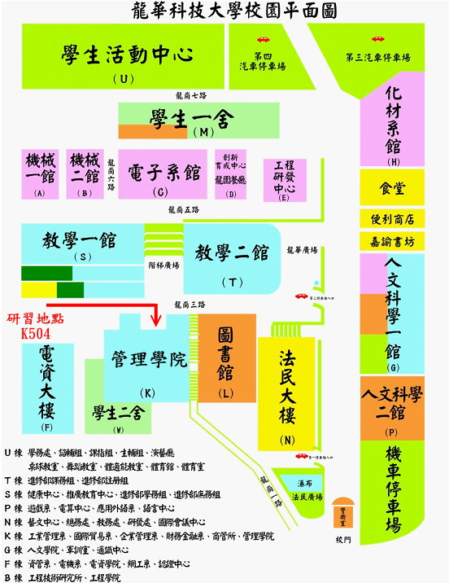
附件四 龍華科技大學交通路線圖
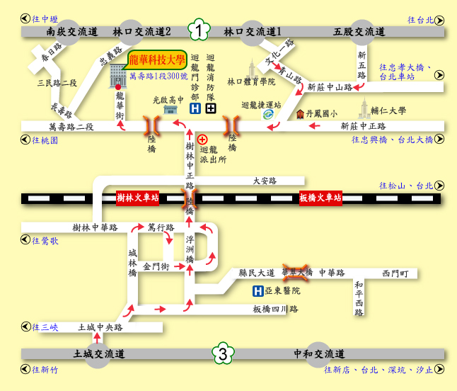

【校址】桃園縣龜山鄉萬壽路一段300號 【總機】(02)8209-3211~6
【乘車資訊】
新竹客運：板橋←→楊梅。〔經縱貫省道至迴龍(龍華科技大學)站下車〕。
- 國光客運：基隆←→中壢。〔經縱貫省道至迴龍(龍華科技大學)站下車〕。
- 桃園客運：
1.桃園←→新莊〔至迴龍(龍華科技大學)站下車〕。
2.桃園←→台北北門〔至迴龍(龍華科技大學)站下車〕。
- 三重客運：
1.台北←→桃園〔至迴龍(龍華科技大學)站下車〕。
2.聯營636圓環←→迴龍〔經台北大橋、中山北路至迴龍(龍華科技大學)站下車〕。
3.聯營635台北←→迴龍〔經中華路南站、博愛路、中興橋至迴龍(龍華科技大學
- 站下車〕。
4.聯營615台北←→迴龍〔至迴龍(龍華科技大學)站下車〕。
5.藍37迴龍←→捷運板橋站臺北縣轄捷運接駁公車至迴龍(龍華科技大學)站下車〕

